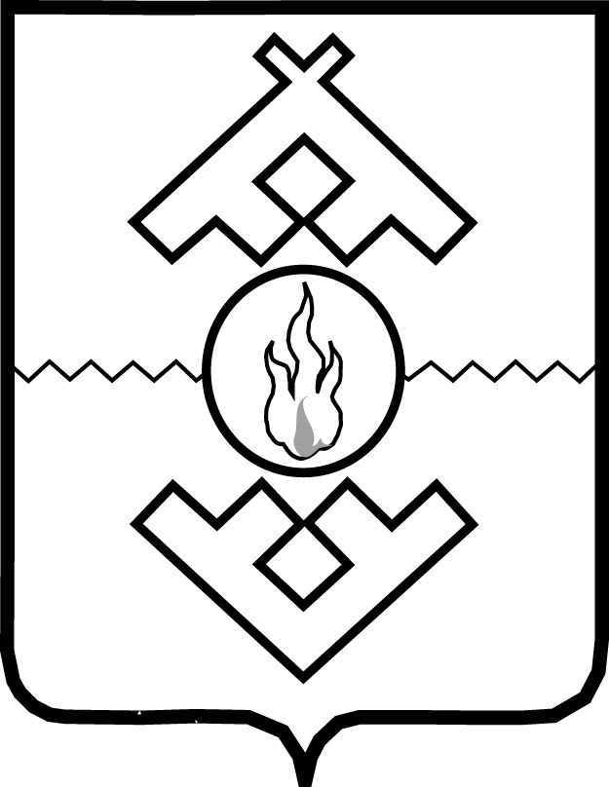

Администрация Ненецкого автономного округа

ПОСТАНОВЛЕНИЕ

от __ декабря 2017 г. № __-п
г. Нарьян-Мар

Об отдельных вопросах
осуществления приграничного сотрудничества
в Ненецком автономном округе

В соответствии с законом Ненецкого автономного округа от 23.11.2017 № 342-оз «О реализации отдельных положений Федерального закона «Об основах приграничного сотрудничества» на территории Ненецкого автономного округа» Администрация Ненецкого автономного округа ПОСТАНОВЛЯЕТ:
1. Определить Департамент по взаимодействию с органами местного самоуправления и внешним связям Ненецкого автономного округа уполномоченным исполнительным органом государственной власти Ненецкого автономного округа в сфере приграничного сотрудничества Ненецкого автономного округа.
2. Утвердить:
1) Порядок формирования перечня соглашений о приграничном сотрудничестве Ненецкого автономного округа согласно Приложению 1;
2) Порядок формирования муниципальными образованиями Ненецкого автономного округа перечней соглашений о приграничном сотрудничестве муниципальных образований Ненецкого автономного округа с муниципальными образованиями сопредельных государств согласно Приложению 2;
3) Порядок применения согласительных процедур в случае возникновения разногласий между Администрацией Ненецкого автономного округа и органами местного самоуправления муниципальных образований Ненецкого автономного округа в отношении проектов соглашений о приграничном сотрудничестве муниципальных образований Ненецкого автономного округа с муниципальными образованиями сопредельных государств согласно Приложению 3.
3. Рекомендовать органам местного самоуправления Ненецкого автономного округа обеспечить реализацию мероприятий, предусмотренных установленными порядками.
4. Департаменту по взаимодействию с органами местного самоуправления и внешним связям Ненецкого автономного округа ежегодно в срок до 1 февраля обеспечить формирование для направления в федеральный орган исполнительной власти, уполномоченный на осуществление функций по выработке государственной политики и нормативно-правовому регулированию в сфере приграничного сотрудничества, перечней соглашений о приграничном сотрудничестве Ненецкого автономного округа и муниципальных образований Ненецкого автономного округа, в том числе соглашений, утративших силу.
5. Настоящее постановление вступает в силу со дня его официального опубликования.

Временно исполняющий
обязанности губернатора
Ненецкого автономного округа А.В. Цыбульский

Приложение 1
к постановлению Администрации
Ненецкого автономного округа
от __.12.2017 № __-п
«Об отдельных вопросах осуществления приграничного сотрудничества в Ненецком автономном округе»

Порядок формирования
перечня соглашений о приграничном сотрудничестве
Ненецкого автономного округа

1. Настоящий порядок определяет правила формирования исполнительным органом государственной власти Ненецкого автономного округа, уполномоченным в сфере приграничного сотрудничества, перечня соглашений о приграничном сотрудничестве Ненецкого автономного округа.
2. Перечень соглашений о приграничном сотрудничестве Ненецкого автономного округа включает в себя все соглашения о приграничном сотрудничестве, заключенные исполнительными органами государственной власти Ненецкого автономного округа, в том числе соглашения, утратившие силу.
3. В перечень соглашений о приграничном сотрудничестве Ненецкого автономного округа включаются следующие сведения:
1) наименование соглашения;
2) наименование сторон соглашения;
3) дата подписания соглашения;
4) дата и номер государственной регистрации соглашения;
5) сведения о внесении изменений и дополнений в соглашение либо о прекращении действия соглашения;
6) при необходимости иные сведения.
4. Подлинники соглашений о приграничном сотрудничестве Ненецкого автономного округа хранятся в исполнительных органах государственной власти Ненецкого автономного округа, заключивших соглашение. Подлинники соглашений о приграничном сотрудничестве Ненецкого автономного округа, заключенных от имени Администрации Ненецкого автономного округа, хранятся в Аппарате Администрации Ненецкого автономного округа.
5. Исполнительные органы государственной власти Ненецкого автономного округа ежегодно в срок до 31 декабря представляют в исполнительный орган государственной власти Ненецкого автономного округа, уполномоченный в сфере приграничного сотрудничества, информацию о соглашениях о приграничном сотрудничестве, заключенных от имени исполнительных органов государственной власти Ненецкого автономного округа, за истекший год в соответствии с пунктом 3 настоящего Порядка, включая соглашения, утратившие силу, а также заверенные копии таких соглашений.
6. Исполнительный орган государственной власти Ненецкого автономного округа, уполномоченный в сфере приграничного сотрудничества, на основании поступившей информации формирует перечень соглашений о приграничном сотрудничестве Ненецкого автономного округа, в том числе соглашений, утративших силу.

Приложение 2
к постановлению Администрации
Ненецкого автономного округа
от __.12.2017 № __-п
«Об отдельных вопросах осуществления приграничного сотрудничества в Ненецком автономном округе»

Порядок формирования
муниципальными образованиями Ненецкого
автономного округа перечней соглашений
о приграничном сотрудничестве муниципальных
образований Ненецкого автономного округа
с муниципальными образованиями
сопредельных государств

1. Настоящий порядок определяет правила формирования муниципальными образованиями Ненецкого автономного округа перечней соглашений о приграничном сотрудничестве муниципальных образований Ненецкого автономного округа с муниципальными образованиями сопредельных государств.
2. Перечень соглашений о приграничном сотрудничестве муниципальных образований Ненецкого автономного округа с муниципальными образованиями сопредельных государств включает в себя все соглашения, заключаемые органами местного самоуправления муниципальных образований Ненецкого автономного округа с муниципальными образованиями сопредельных государств, в том числе соглашения, утратившие силу.
3. В перечень соглашений о приграничном сотрудничестве муниципальных образований Ненецкого автономного округа включаются следующие сведения:
1) наименование соглашения;
2) наименование сторон соглашения;
3) дата подписания соглашения;
3) дата и номер регистрации соглашения;
4) сведения о внесении изменений и дополнений в соглашение либо о прекращении действия соглашения;
5) при необходимости иные сведения.
4. Подлинники соглашений о приграничном сотрудничестве муниципальных образований Ненецкого автономного округа хранятся в органах местного самоуправления соответствующих муниципальных образований Ненецкого автономного округа.
5. Органы местного самоуправления Ненецкого автономного округа ежегодно в срок до 15 января представляют в исполнительный орган государственной власти Ненецкого автономного округа, уполномоченный в сфере приграничного сотрудничества, информацию о соглашениях о приграничном сотрудничестве, заключенных муниципальными образованиями Ненецкого автономного округа, за истекший год в соответствии с пунктом 3 настоящего Порядка, включая соглашения, утратившие силу.
6. Исполнительный орган государственной власти Ненецкого автономного округа, уполномоченный в сфере приграничного сотрудничества, на основании представленных перечней соглашений формирует сводный перечень соглашений о приграничном сотрудничестве муниципальных образований Ненецкого автономного округа, в том числе соглашений, утративших силу.

Приложение 3
к постановлению Администрации
Ненецкого автономного округа
от __.12.2017 № __-п
«Об отдельных вопросах осуществления приграничного сотрудничества в Ненецком автономном округе»

Порядок применения согласительных процедур
в случае возникновения разногласий между
Администрацией Ненецкого автономного округа
и органами местного самоуправления муниципальных
образований Ненецкого автономного округа
в отношении проектов соглашений о приграничном
сотрудничестве муниципальных образований
Ненецкого автономного округа с муниципальными
образованиями сопредельных государств

1. Настоящий порядок определяет правила проведения согласительных процедур в случае возникновения разногласий между Администрацией Ненецкого автономного округа и органами местного самоуправления муниципальных образований Ненецкого автономного округа в отношении проектов соглашений о приграничном сотрудничестве муниципальных образований Ненецкого автономного округа с муниципальными образованиями сопредельных государств.
2. До заключения соглашения о приграничном сотрудничестве муниципального образования проект соглашения о приграничном сотрудничестве муниципального образования (далее - проект соглашения) представляется соответствующим органом местного самоуправления в исполнительный орган государственной власти Ненецкого автономного округа, уполномоченный в сфере приграничного сотрудничества (далее - уполномоченный орган).
3. В течение 20 рабочих дней со дня поступления проекта соглашения уполномоченный орган рассматривает проект соглашения и готовит предложения Администрации Ненецкого автономного округа о согласовании заключения соглашения о приграничном сотрудничестве муниципального образования либо информирует орган местного самоуправления муниципального образования, его разработавший, о наличии замечаний и (или) предложений к проекту соглашения.
4. При наличии замечаний к проекту соглашения муниципальному образованию, его разработавшему, дается возможность доработать проект соглашения с учетом замечаний и вновь направить его на рассмотрение в уполномоченный орган.
5. В случае несогласия органов местного самоуправления муниципальных образований Ненецкого автономного округа с замечаниями уполномоченного органа по результатам рассмотрения проекта соглашения, и невозможности урегулирования данного вопроса в рабочем порядке, вопрос о возникших разногласиях выносится на обсуждение согласительной комиссии, создаваемой по решению Администрации Ненецкого автономного округа, в состав которой входят представители заинтересованных сторон (далее – согласительная комиссия).
6. В случае принятия согласительной комиссией решения о правомочности замечаний уполномоченного органа по результатам рассмотрения проекта соглашения, в орган местного самоуправления муниципального образования, разработавший проект соглашения, уполномоченным органом направляется заключение о необходимости доработать документ или невозможности его согласования.

________

